ССЫЛКИ НА САЙТ:  Университет Лесгафта – школьникам и родителям: методические рекомендации для самостоятельных занятий физическими упражнениями  МИНСПОРТ России интернет – портал «Тренируйся дома»  VK отделениеплавания  VK пулеваястрельба  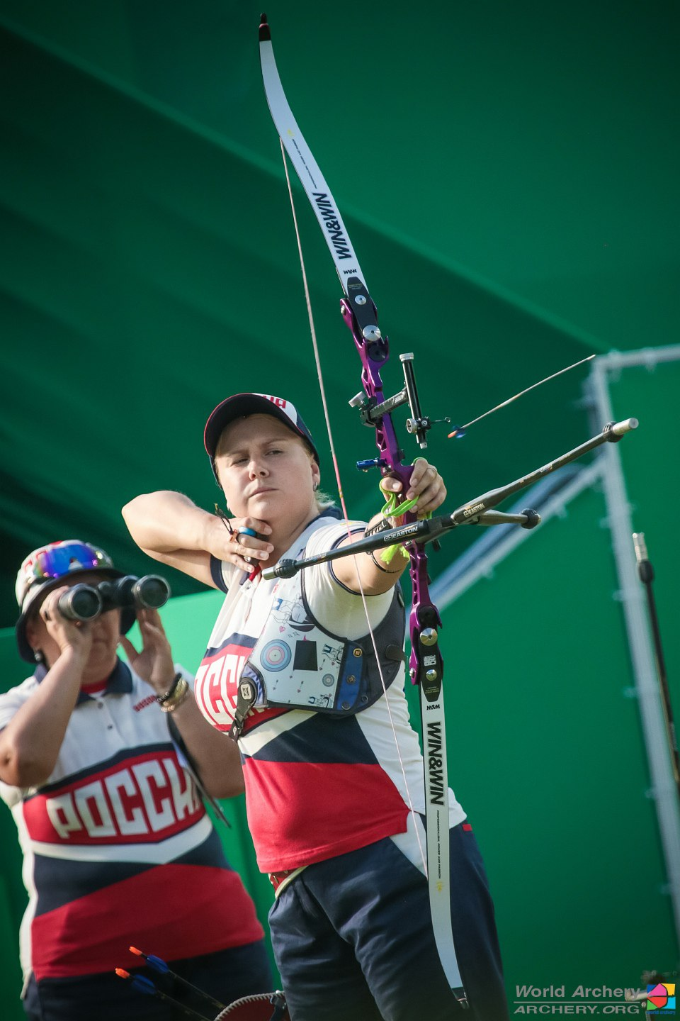  Комплекс упражнений  Инвентарь: отягощение - бутылки с водой от 0,5 - 0,6 литра (гантели) для групп НП (начальной подготовки) 1,2,3 года обучения. 1.5 - 2 литра (гантели) для групп  ТЭ (тренировочного этапа)  Условные обозначения: И.П. - исходное положение; Прямой хват - хват отягощения когда пальцы находятся сверху; Обратный хват - пальцы находятся снизу.  Допускается чередование с предыдущим комплексом, через день.  Группы начальной подготовки 1-го года обучения  выполняют 2 серии.  Разминка:  1. Бег на месте (5 минут)  2. Раскрутка (по 50 раз)  2.1 - вращение руками вперед (как при плавании кроль на круди)  2.2 - вращение руками назад (как при плавании кроль на спине)  2.3 - вращение двумя руками вперед (как при плавание баттерфляем)  2.4 - вращение двумя руками назад  2.5 - вращение руками в разные стороны, одна вперед другая назад и смена  Основная часть.  1. И.П. - стоя на полу, ноги на ширине плеч. Отягощение в руках, обратным хватом. Сгибание разгибание рук в локтях, от бедер до груди (20 раз)  2. И.П. - стоя на полу, ноги на ширине плеч. Руки вытянуты вверх, отягощение удерживаем прямым хватом, кисти с отягощением сомкнуты. Сгибание разгибание рук в локтях, отягощение опускаем за голову, локти максимально прижаты к голове (10 раз)  3. И.П. - стоя на полу, ноги на ширине плеч. Руки с отягощением перед собой, держим прямым хватом. Кисти максимально сомкнуты, поднимаем отягощение от бедер до подбородка, локти широко. При достижении верхней точки (подбородка) локти находятся высоко (на уровне ушей). (20 раз)  4. И.П. - стоя на полу, ноги на ширине плеч. Руки с отягощением чуть за спиной, удерживаем отягощение прямым хватом. Поднимаем отягощение за спиной, от бедер до лопаток (20 раз)  5. И.П. - стоя на полу, ноги на ширине плеч, наклон вперед, грудная клетка на бедрах. Отягощение удерживаем прямым хватом. Поднимаем руки от пяток до горизонтали (ягодиц). Руки прямые, максимально близко к корпусу (20 раз)  6. И.П. - стоя на полу, ноги чуть ширине плеч. Руки в стороны, прямые, отягощение удерживаем прямым хватом. Наклоны из стороны в сторону (20 раз)  7. И.П. - стоя на полу, ноги на ширине плеч. Приседания. Руки с отягощением прижаты к груди. Спина прямая (20 раз)  8. И.П. - стоя на полу, ноги вместе. Прыжки на носках, руки с отягощением прижаты к груди (30 раз)  9. И.П. - стоя на полу, ноги вместе. Подъем на носках, максимально высоко с задержкой на 1 счет, руки с отягощением прижаты к груди (20 раз) | 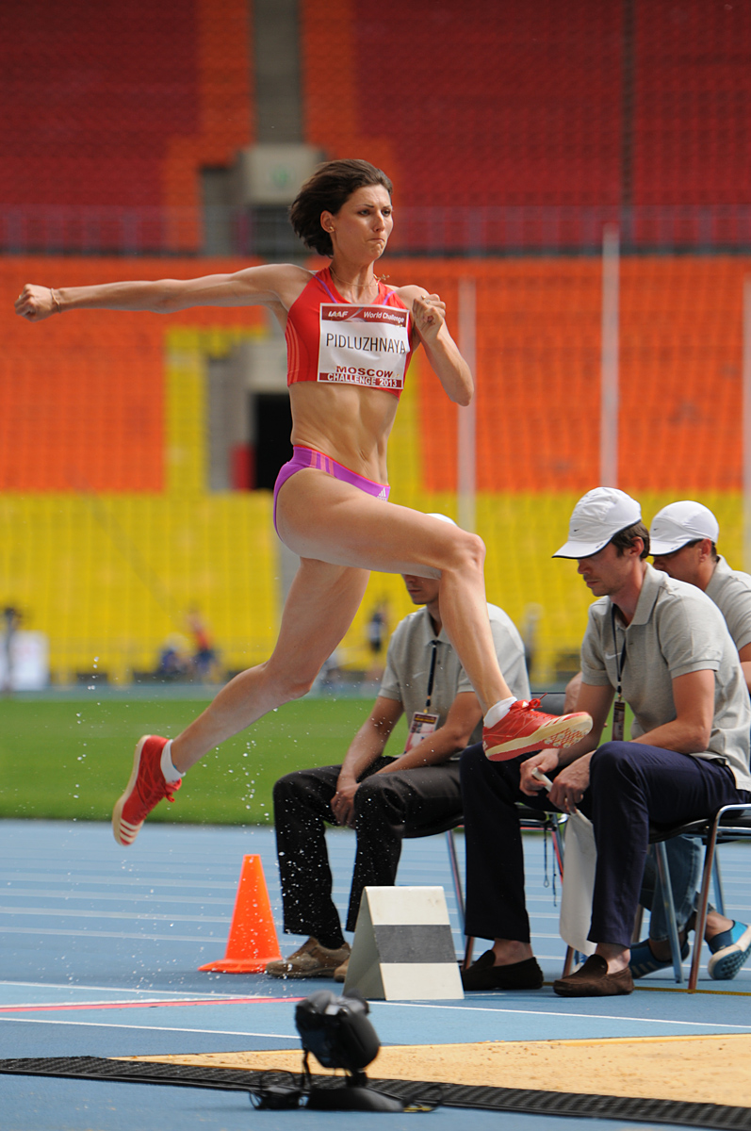  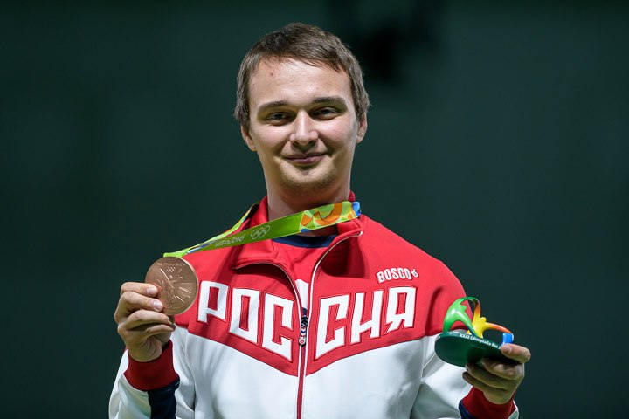  Заключительная часть  1. И.П. - стоя на полу, ноги на ширине плеч. Наклоны вперед, прогибы назад, кисти на поясе (15 раз)  2. И.П. - стоя на полу, ноги на ширине плеч. Упражнения на восстановление дыхания. Во время долгого вдоха руки по сторонам поднимаем вверх. При опускании рук вниз, выполняем долгий выдох (20 раз)  Группы начальной подготовки 2-3 года обучения  выполняют 4 серии.  Разминка:  1. Бег на месте (5 минут)  2. Раскрутка (по 50 раз)  2.1 - вращение руками вперед (как при плавании кроль на круди)  2.2 - вращение руками назад (как при плавании кроль на спине)  2.3 - вращение двумя руками вперед (как при плавание баттерфляем)  2.4 - вращение двумя руками назад  2.5 - вращение руками в разные стороны, одна вперед другая назад и смена  Основная часть.  1. И.П. - стоя на полу, ноги на ширине плеч. Отягощение в руках, обратным хватом. Сгибание разгибание рук в локтях, от бедер до груди (25 раз)  2. И.П. - стоя на полу, ноги на ширине плеч. Руки вытянуты вверх, отягощение удерживаем прямым хватом, кисти с отягощением сомкнуты. Сгибание разгибание рук в локтях, отягощение опускаем за голову, локти максимально прижаты к голове (15 раз)  3. И.П. - стоя на полу, ноги на ширине плеч. Руки с отягощением перед собой, держим прямым хватом. Кисти максимально сомкнуты, поднимаем отягощение от бедер до подбородка, локти широко. При достижении верхней точки (подбородка) локти находятся высоко (на уровне ушей). (25 раз)  4. И.П. - стоя на полу, ноги на ширине плеч. Руки с отягощением чуть за спиной, удерживаем отягощение прямым хватом. Поднимаем отягощение за спиной, от бедер до лопаток (25 раз)  5. И.П. - стоя на полу, ноги на ширине плеч, наклон вперед, грудная клетка на бедрах. Отягощение удерживаем прямым хватом. Поднимаем руки от пяток до горизонтали (ягодиц). Руки прямые, максимально близко к корпусу (25 раз)  6. И.П. - стоя на полу, ноги чуть ширине плеч. Руки в стороны, прямые, отягощение удерживаем прямым хватом. Наклоны из стороны в сторону (25 раз)  7. И.П. - стоя на полу, ноги на ширине плеч. Приседания. Руки с отягощением прижаты к груди. Спина прямая (25 раз)  8. И.П. - стоя на полу, ноги вместе. Прыжки на носках, руки с отягощением прижаты к груди (35 раз)  9. И.П. - стоя на полу, ноги вместе. Подъем на носках, максимально высоко с задержкой на 1 счет, руки с отягощением прижаты к груди (25 раз)  Заключительная часть  1. И.П. - стоя на полу, ноги на ширине плеч. Наклоны вперед, прогибы назад, кисти на поясе (20 раз)  2. И.П. - стоя на полу, ноги на ширине плеч. Упражнения на восстановление дыхания. Во время долгого вдоха руки по сторонам поднимаем вверх. При опускании рук вниз, выполняем долгий выдох (20 раз)  Группы тренировочного этапа выполняют 6 серий  Разминка:  1. Бег на месте (7 минут)  2. Раскрутка (по 50 раз)  2.1 - вращение руками вперед (как при плавании кроль на круди)  2.2 - вращение руками назад (как при плавании кроль на спине)  2.3 - вращение двумя руками вперед (как при плавание баттерфляем)  2.4 - вращение двумя руками назад  2.5 - вращение руками в разные стороны, одна вперед другая назад и смена | Муниципальное бюджетное учреждение "Спортивная школа олимпийского резерва "Факел"  Информационный буклет  ЗАЙМИСЬ СПОРТОМ!  о том, как правильно организовать тренировки в летний период детям и подросткам  сайт МБУ «СШОР «ФАКЕЛ»  2020 год  город Лесной  Основная часть.  1. И.П. - стоя на полу, ноги на ширине плеч. Отягощение в руках, обратным хватом. Сгибание разгибание рук в локтях, от бедер до груди (35 раз)  2. И.П. - стоя на полу, ноги на ширине плеч. Руки вытянуты вверх, отягощение удерживаем прямым хватом, кисти с отягощением сомкнуты. Сгибание разгибание рук в локтях, отягощение опускаем за голову, локти максимально прижаты к голове (25 раз)  3. И.П. - стоя на полу, ноги на ширине плеч. Руки с отягощением перед собой, держим прямым хватом. Кисти максимально сомкнуты, поднимаем отягощение от бедер до подбородка, локти широко. При достижении верхней точки (подбородка) локти находятся высоко (на уровне ушей). (35 раз)  4. И.П. - стоя на полу, ноги на ширине плеч. Руки с отягощением чуть за спиной, удерживаем отягощение прямым хватом. Поднимаем отягощение за спиной, от бедер до лопаток (35 раз)  5. И.П. - стоя на полу, ноги на ширине плеч, наклон вперед, спина прямая. Отягощение удерживаем прямым хватом. Руки свободно свисают вниз. Подкрутка предплечий к груди (35 раз)  6. И.П. - стоя на полу, ноги на ширине плеч, наклон вперед, грудная клетка на бедрах. Отягощение удерживаем прямым хватом. Поднимаем руки от пяток до горизонтали (ягодиц). Руки прямые, максимально близко к корпусу (35 раз)  7. И.П. - стоя на полу, ноги на ширине плеч. Руки с отягощением вдоль корпуса. Подъем прямых рук через стороны до вертикали (прямые руки встречаются над головой) (30 раз)  8. И.П. - стоя на полу, ноги на ширине плеч, руки в стороны согнуты в локтях. Кисти с отягощением на плечах. Жим отягощения вверх - разгибаем руки в локтевых суставах поднимая отягощение вверх (35 раз)  9. И.П. - стоя на полу, ноги чуть ширине плеч. Руки в стороны, прямые, отягощение удерживаем прямым хватом. Наклоны из стороны в сторону (35 раз)  10. И.П. - стоя на полу, ноги на ширине плеч. Приседания. Руки с отягощением прижаты к груди. Спина прямая (35 раз)  11. И.П. - стоя на полу, ноги вместе. Прыжки на носках, руки с отягощением прижаты к груди (50 раз)  12. И.П. - стоя на полу, ноги вместе. Подъем на носках, максимально высоко с задержкой на 1 счет, руки с отягощением прижаты к груди (35 раз)  13. И.П. - стоя на полу, ноги на ширине плеч, наклон вперед, спина прямая. Держим полотенце двумя руками на ширине 50-70 см. Руки чуть согнуты в локтях (угол 110-120 градусов) совершаем круговые движения локтями, имитируя греблю на байдарке (50 раз)  Заключительная часть  1. И.П. - стоя на полу, ноги на ширине плеч. Наклоны вперед, прогибы назад, кисти на поясе (25 раз)  2. И.П. - стоя на полу, ноги на ширине плеч. Упражнения на восстановление дыхания. Во время долгого вдоха руки по сторонам поднимаем вверх. При опускании рук вниз, выполняем долгий выдох (25 раз)

